预习（15） | 实验操作（45） | 实验报告（40） | 总分（100）
14 | 41 | 37 | 92

实 验 报 告
评分:_____
信院 07级10系 姓名:李钺 日期:2008/11/8 No. PB07210399
实验名称: 偏振光的研究
实验目的: 掌握分光计的工作原理，熟悉偏振光的原理和性质；验证马吕斯定律；根据布儒斯特定律测定介质的折射率。
实验仪器: WJF—X10⁻⁷A型数字式检流计，半导体激光器，起偏器，检偏器，平面镜，λ/4波晶片。
实验原理:
- 产生偏振光的元件：按作用分为起偏器和检偏器——起偏器是将自然光变成线偏振光的元件；检偏器用于鉴别光的偏振态。在激光器谐振腔中可以利用布儒斯特角使输出的激光束是线偏振光。
将自然光变成偏振光的方法：①利用光在界面反射和透射时光的偏振现象。布儒斯特定律：在改变入射角的时候，出现了入射角为一特定值时，反射光成为完全线偏振光、折射光为部分偏振光的特殊现象，而且此时的反射光线和折射光线垂直。如图，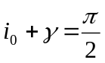，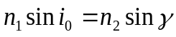 → 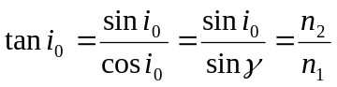，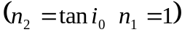，为布儒斯特角，所以通过测量布儒斯特角的大小可以测量介质的折射率。②利用多次透射的方法也可以产生偏振光，使用由晶体的双折射原理制成的光学棱镜（如尼科耳棱镜、格兰棱镜等），在晶体中存在一个光轴方向，当光束沿着这个方向传播时不分裂，偏离这个方向传播时将分裂为两束——寻常光（o光），非寻常光（e光），两者都是线偏振光，且在光矢量的振动方向互相垂直。改变入射光线方向找到光轴方向，沿此方向，o光e光传播速度相等、折射率相同，o光电矢量的振动方向垂直于o光主平面，e光电矢量的振动方向平行于e光主平面。格兰棱镜由两块方解石直角棱镜构成，棱镜间有空气间隙，光轴平行于棱。自然光垂直于界面射入棱镜后分为o光和e光，o光在空气隙上全反射，只有e光透过棱镜射出。③利用偏振片——聚乙烯醇塑胶膜制成，胶膜只允许垂直于排列方向的光振动通过，因而产生线偏振光。本实验中采用偏振片作为起偏器和检偏器。
i₀
i₀
γ
n₁
n₂
图 1 布儒斯特定律原理图
P分量
S分量
- 改变光的偏振态的元件——波晶片：
由于波晶片内的速度v_{o} ,v_{e} 不同，故o光、e光通过波晶片的光程也不同。o光的位相相对于e光延迟量为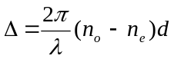，若满足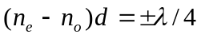，即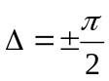为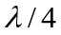片，若满足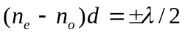，即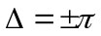为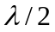片，若满足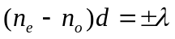，即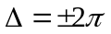为全波片。波晶片可以用来检验和改变光的偏振态，在起偏器后加上一个波片，旋转起偏器可以得到圆或椭圆偏振光。如图：
图3 格兰棱镜起偏、检偏原理
激光器
P1
四分之一波片
P2
光电探测器
图4 用
波片改变光的偏振态
马吕斯定律：完全线偏振光通过检偏器后的光强可表示为——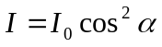（α是检偏器和起偏器偏振方向的夹角）。
实验步骤 & 数据处理:
- 调节仪器：①调节检流计零点旋钮，使数据显示为-0（负号闪烁），检流计量程选择4档；②打开激光器，调节分光计螺丝使光具座与度盘平面平行，使激光束穿过光管中心呈现汇聚无偏散的光点，锁紧止动螺钉，安装好起偏器和检偏器。
- 观察消光现象：使起偏器P₁偏振方向的绝对角度为0°，检偏器P₂偏振方向的绝对角度为90°，轻微旋转微调使光强最弱直至消失，此时检流计显示电流值为0，即起偏器和检偏器的透光方向垂直时达到消光状态。
- 验证马吕斯定律：范围0~180，每隔10记录偏振方向的相对角度值和光强值I，作出I的关系曲线，并与理论值作比较，数据如下：
θ | 0° | 10° |  | 20° |  | 30° |  | 40° |  | 50° |  | 60° |  | 70° |  | 80° |  | 90°
Cos²θ | 1 | 0.97 |  | 0.88 |  | 0.75 |  | 0.59 |  | 0.41 |  | 0.25 |  | 0.12 |  | 0.03 |  | 0
I | 79 | 77 |  | 70 |  | 59 |  | 46 |  | 33 |  | 20 |  | 9 |  | 2 |  | 0
θ | 100° |  | 110° |  | 120° |  | 130° |  | 140° |  | 150° |  | 160° |  | 170° |  | 180°
Cos²θ | 0.03 |  | 0.12 |  | 0.25 |  | 0.41 |  | 0.59 |  | 0.75 |  | 0.88 |  | 0.97 |  | 1
I | 2 |  | 9 |  | 20 |  | 32 |  | 47 |  | 59 |  | 70 |  | 78 |  | 80
作图如下
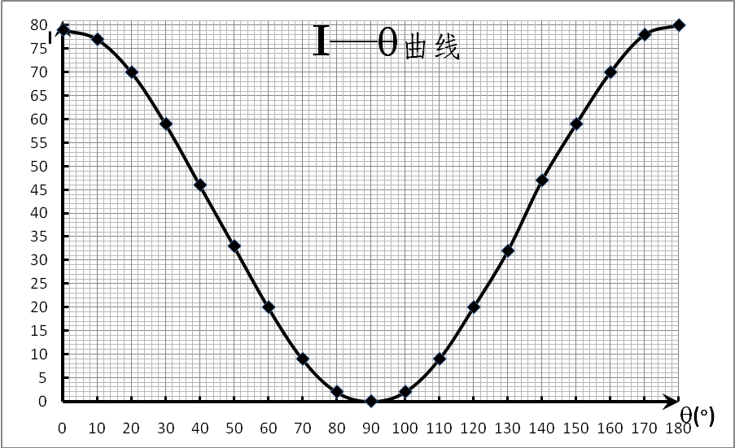
理论图如下
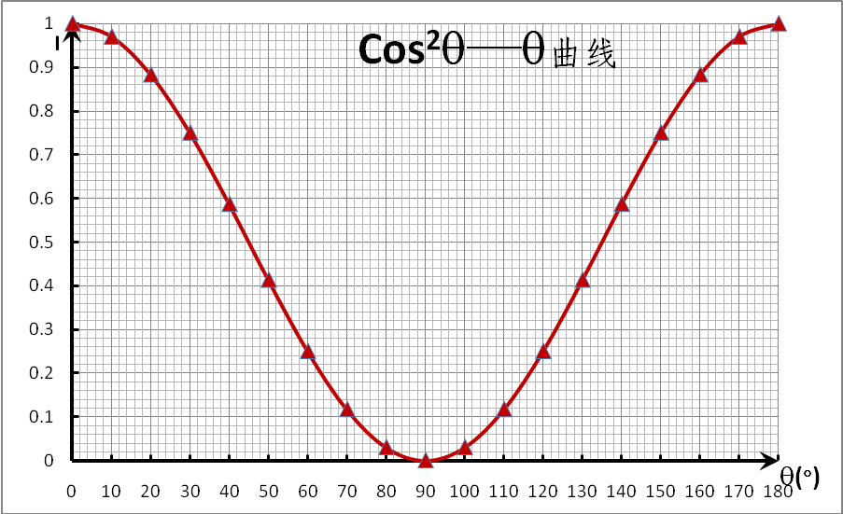
理论图与实际测量图相比较（红色为理论曲线，黑色为实测曲线）
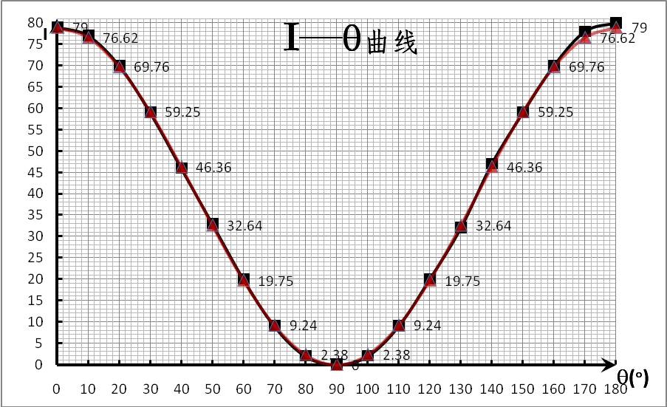
总结：图像相似度非常高，可准确验证马吕斯定律成立。
- 根据布儒斯特定律测定介质的折射率：将平面镜放在载物台的中心，旋转载物台使平面镜光面反射光垂直反射回激光器入射方向（注意调整并锁紧载物台固定螺钉和度盘固定螺钉，松开游标盘固定螺钉），记下游标的刻度，再旋转游标盘使入射角约为57，用一张白纸接受从样品平面反射的光点，调节P₁的角度使光强最弱，再旋转游标盘使入射角在57附近转动找出完全消光的位置，计下此时游标的刻度，两次刻度差就是布儒斯特角，由布儒斯特定律求出样品的折射率n。数据如下：
θ₁ | θ₂ | △θ | 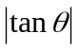
60° | 3°45’ | 56°15’ | 1.497
90° | 33°30’ | 56°30’ | 1.510
30° | 333°42’ | 303°42’ | 1.499
由布儒斯特定律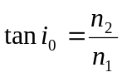，不确定度公式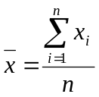，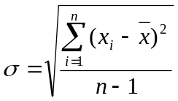，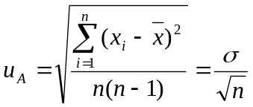，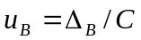（Δ_{B}=tan1’）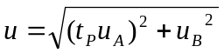（n=3时，t_{p=0.68}=1.32，t_{p=0.95}=4.30，t_{p=0.99}=9.93）
计算得：
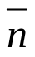 | σ | 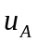 | 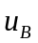 | 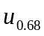 | 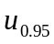 | 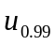
1.502 | 0.00753 | 0.00435 | 0.000168 | 0.00574 | 0.01870 | 0.04318
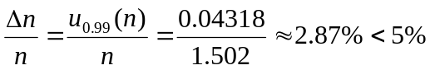
实验结果误差在置信概率P=0.99上小于5%，达到要求。
由玻璃的折射率为1.5，与标准值比较计算相对误差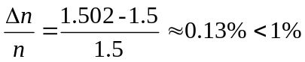，非常精确。
故最终结果折射率n为：
- n=1.502±0.006； P=0.68
n=1.502±0.019； P=0.95
n=1.502±0.043； P=0.99
- 选作实验：起偏器后加上一个波片，旋转起偏器P₁使其偏振方向的绝对角度为0°和30°时，电流在P₂偏振方向的绝对角度为0~180°范围内的数值。（理论上分别得到圆和椭圆偏振光）
数据表格如下：
P₁角度为0时
θ | 0° | 10° |  | 20° |  | 30° |  | 40° |  | 50° |  | 60° |  | 70° |  | 80° |  | 90°
I | 65 | 63 |  | 58 |  | 49 |  | 39 |  | 27 |  | 16 |  | 8 |  | 2 |  | 0
θ | 100° |  | 110° |  | 120° |  | 130° |  | 140° |  | 150° |  | 160° |  | 170° |  | 180°
I | 2 |  | 7 |  | 16 |  | 27 |  | 38 |  | 48 |  | 58 |  | 64 |  | 66
P₁角度为30时
θ | 0° | 10° |  | 20° |  | 30° |  | 40° |  | 50° |  | 60° |  | 70° |  | 80° |  | 90°
I | 119 | 115 |  | 106 |  | 91 |  | 77 |  | 62 |  | 48 |  | 38 |  | 33 |  | 34
θ | 100° |  | 110° |  | 120° |  | 130° |  | 140° |  | 150° |  | 160° |  | 170° |  | 180°
I | 41 |  | 51 |  | 64 |  | 79 |  | 94 |  | 104 |  | 117 |  | 122 |  | 123
误差分析：
- 实验仪器产生的系统误差：分光计无法精准调平使实际接收到的光强同发出的光的光强有所误差；
- 实验者在读数时产生的误差：读数变化上下浮动不定或者旋转表盘一个很小读数的时候产生的微小影响无法反映在检流计上；
实验总结：实验在一定精度上验证了马吕斯定律，根据布儒斯特定律测定出平面镜的折射率，实验任务顺利完成。

